## 

línea horizontal

Actividad UT12 - Vistas

Jueves 21 de Marzo de 2024

**─**

Hirahi Mejías Delgado

1 DAM-A

# EJERCICIOS A REALIZAR

**--1. Probar una consulta que nos muestre el total de parados por provincia para el**

**--mes de enero. Sacará también el nombre de la Comunidad autónoma.**

**select sum(TotalParoRegistrado),Pro.Provincia,ca.CA**

**from ParoMes as p**

**inner join Municipios as m on p.CodMunicipio=m.CodMunicipio**

**inner join Provincias as pro on pro.CodProvincia=m.CodProvincia**

**inner join ComunidadesAutonomas as ca on ca.CodCA=pro.CodCA**

**where MONTH(Fecha)=1**

**group by Provincia,ca**

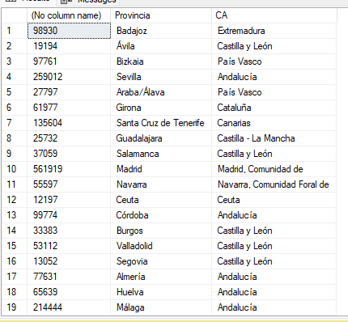

**--2. Crear una vista basada en esa consulta. (ver_paro_provincia)**

**create view ver_paro_provincia as**

**select sum(TotalParoRegistrado) as TotalParo,Pro.Provincia,ca.CA**

**from ParoMes as p**

**inner join Municipios as m on p.CodMunicipio=m.CodMunicipio**

**inner join Provincias as pro on pro.CodProvincia=m.CodProvincia**

**inner join ComunidadesAutonomas as ca on ca.CodCA=pro.CodCA**

**where MONTH(Fecha)=1**

**group by Provincia,ca**

**--3. Usar la vista sacando todos sus datos.**

**select * from ver_paro_provincia**

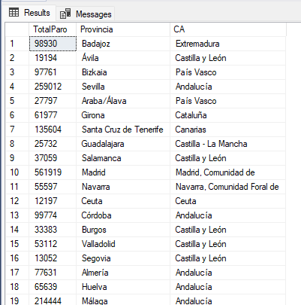

**--4. Usar la vista para sacar la suma de parados por Comunidad Autónoma.**

**select TotalParo from ver_paro_provincia**

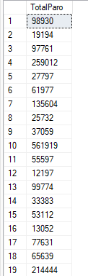

**--5. Crear una vista sobre la tabla ComunidadesAutonomas**

**create view ver_CA as**

**select * from ComunidadesAutonomas**

**--6. Ver los datos que contiene**

**select * from ver_CA**

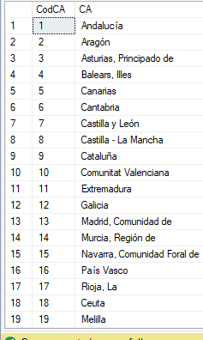

**--7. Borrar la vista anterior comprobando que existe**

**if OBJECT_ID('ver_CA','V') is not null**

**drop view ver_CA**

**--8. Mostrar la estructura de la vista ver_paro_provincia**

**exec sp_help**

**ver_paro_provincia**

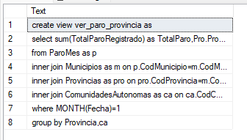

**--9. Crear de nuevo la vista pero encriptada**

**create view ver_paro_provincia2**

**with encryption as**

**select sum(TotalParoRegistrado)as TotalParo,Pro.Provincia,ca.CA**

**from ParoMes as p**

**inner join Municipios as m on p.CodMunicipio=m.CodMunicipio**

**inner join Provincias as pro on pro.CodProvincia=m.CodProvincia**

**inner join ComunidadesAutonomas as ca on ca.CodCA=pro.CodCA**

**where MONTH(Fecha)=1**

**group by Provincia,ca**

*Para encriptar utilizaremos el comando With encryption despues de la creacion de la tabla*

**--10. Comprobar que no se puede ver su estructura**

**exec sp_helptext**

**ver_paro_provincia2**

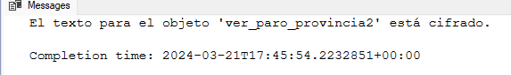

**--11. Actualizar el nombre de una Comunidad Autónoma a través de la vista**

**update ver_ca**

**set CA='CantabriaNueva'**

**where CA='Cantabria'**

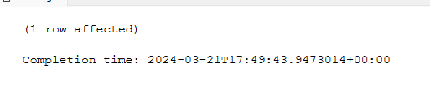

**--12. Hacer una inserción correcta sobre esa vista**

**insert into ver_ca(CodCA,CA)**

**values (33,'La Esperanza')**

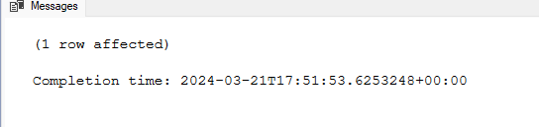

**--13. Crear una vista que acceda a las Comunidades autónomas solamente**

**Create view Vista_CA as**

**select CA**

**from ComunidadesAutonomas**

**--14. Intentar una inserción**

**insert into Vista_CA**

**(CA) values ('La Esperanza')**

**--15. Borrar el registro creado anteriormente, usando también la vista**

**delete from Vista_CA**

**where CA=('La Esperanza')**

**--16. Crear una vista que muestre sólo las Comunidades autónomas que comiencen**

**--con C y con la opción with check option**

**create view vista_CA_ConC as**

**select ca from ComunidadesAutonomas**

**where ca like 'C%'**

**with check option**

*Creamos la vista con la condición que la ca empiezan con c y check option para que salte el error si introducimos alguno que no empiece con C*

**--17. Probar inserciones y modificaciones que validen el funcionamiento de la opción**

**--aplicada**

**insert into vista_CA_ConC**

**(CA) values ('Madrid')**

*insertamos madrid y como empieza con M nos salta el error*



**--18. Modificar la vista anterior filtrando a comunidades autónomas que comiencen por A**

**alter view vista_CA_ConC**

**as**

**select ca from ComunidadesAutonomas**

**where ca like 'A%'**

**with check option**

*Podemos modificar la vista con alter view*